http://pressa.irk.ru/sm/2011/24/004010.html

номер 24 от 23 июня 2011 года

СЛАДОСТИ ИЗ РАСТЕНИЙ
В Иркутске производят кондитерские изделия с добавлением лиственницы и одуванчика
Сотрудники кафедры органической химии и пищевой технологии ИрГТУ используют лиственницу и одуванчики в производстве печенья, пряников и мармелада. Для Иркутской области эти разработки особенно актуальны, поскольку и лиственницы, и одуванчиков в регионе предостаточно.
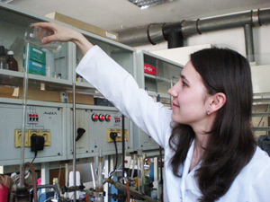
Надежда Тигунцева собирает одуванчики у себя на даче.
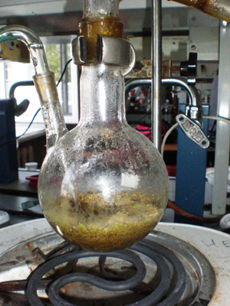
После сушки масса одуванчика уменьшается больше чем в два раза.
Лиственница вместо кефира
Процесс использования лиственницы для производства печенья и прочих сладостей достаточно непростой и для неспециалиста малопонятный. В двух словах все выглядит так: когда лиственницу обрабатывают, из остатков ее древесины химики выделяют два вещества с труднопроизносимыми названиями: полисахарид арабиногалактан и антиоксидант дигидрокверцетин. Причем, как уверяют химики, в довольно большом количестве.
— Специалисты Иркутского института химии и Иркутской лаборатории химии древесины выделили эти вещества, изучили их свойства, мы же внедряем их в технологию производства, — говорит доцент кафедры органической химии и пищевой технологии ИрГТУ Ольга Куприна. — Определяем, на каком этапе приготовления вносить вещества в продукт питания, в каком количестве, какое влияние будет оказано на продукт.
Употребление арабиногалактана положительно влияет на микрофлору кишечника, поскольку является питательной средой для благотворных бактерий. Печенье с этим веществом станет достойной заменой, например, кефира.
А антиоксидант дигидрокверцетин из лиственницы в реестр пищевых добавок ввели еще в 1996 году. Вещество увеличивает срок хранения продукта в полтора раза. Его использует такая известная фирма, как «Красный Октябрь», производящая шоколад и конфеты. Также на основе этого вещества разработаны молочные смеси. Но в мучных кондитерских изделиях первыми его решили использовать иркутяне.
По мнению специалистов, крайне важно, чтобы при добавлении всех этих сложных веществ с труднопроизносимыми названиями конечный продукт не отличался от традиционного. Поэтому при производстве печенья и пряников много внимания уделяется вкусовым качествам и цвету. Как признались дегустаторы, если бы их не предупредили, что в одном песочном печенье содержится арабиногалактан, а в другом дигидрокверцетин, они бы и не поняли этого.
На вкус вещества не влияют, а вот цвет при увеличении дозировки приобретает сероватый оттенок. В этом плане идеальны пряники, у которых тесто само по себе темное. Зато трудности возникают с бисквитными изделиями, у которых коржи светлые. Сотрудники кафедры определяют сейчас оптимальную дозировку биологически активных компонентов. Кроме того, специалисты планируют соединить арабиногалактан и дигидрокверцетин в одном продукте, чтобы он и хранился долго, и кишечник лечил. Ольга Куприна отметила, что, вероятно, для приготовления печенья, пряников и тортов с использованием этих веществ будет создано предприятие на базе ИрГТУ.
Мармелад из одуванчиков
Одуванчик уже попадал в поле зрения специалистов кафедры органической химии и пищевой технологии ИрГТУ. На его основе делали вино, теперь добрались до производства мучных изделий и сладостей. Надежда Тигунцева изучает целебные свойства одуванчика несколько лет, посвятила этому дипломную работу. Сейчас она занята выделением пектиновых веществ из одуванчика и изучением их качеств. Как известно, пектин — это сорбент, отчищающий организм от тяжелых металлов и радиации. Тяжелые металлы имеют свойство накапливаться в организме, наиболее опасны для здоровья ртуть и свинец. Особенно подвержены риску работники предприятий с вредными условиями труда. В Иркутске, Ангарске, Усолье, Братске и других городах пектин как составляющая лечебно-профилактического питания всегда крайне востребован.
Из одуванчиков получить пектин можно в общем-то и в домашних условиях. Сначала одуванчики надо высушить в тени, потом прокипятить с водой. Полученный экстракт подвергается процессу фильтрации, чтобы отделить твердую часть и жидкость. После упаривания жидкости и осаждения вещества спиртом получается пектин в виде осадка.
— Процесс может занять от трех дней до недели, в зависимости от количества сырья, — объясняет Надежда Тигунцева. — Сейчас мы подбираем наиболее подходящие условия получения пектина, поскольку и температура, и время кипячения влияют на его свойства. Важна и дозировка. Рассчитывается количество пектинового вещества относительно массы муки. Пока, по нашим данным, достаточно добавлять 0,4% пектина в виде порошка.
Полученные мармелад и печенье сотрудники дегустируют сами. Говорят, что бояться экспериментов на себе не надо: если не попробуешь, не узнаешь, что создал. Запах и вкус продукции остаются прежними, а вот цвет мармелада немного темнеет, потому что в одуванчике содержатся красящие вещества.
Ольга Майорова, «СМ Номер один». Фото автора

